**웹프로그래밍 과제 8주차, 웹 워커**

**201905153 오세훈**

웹 워커

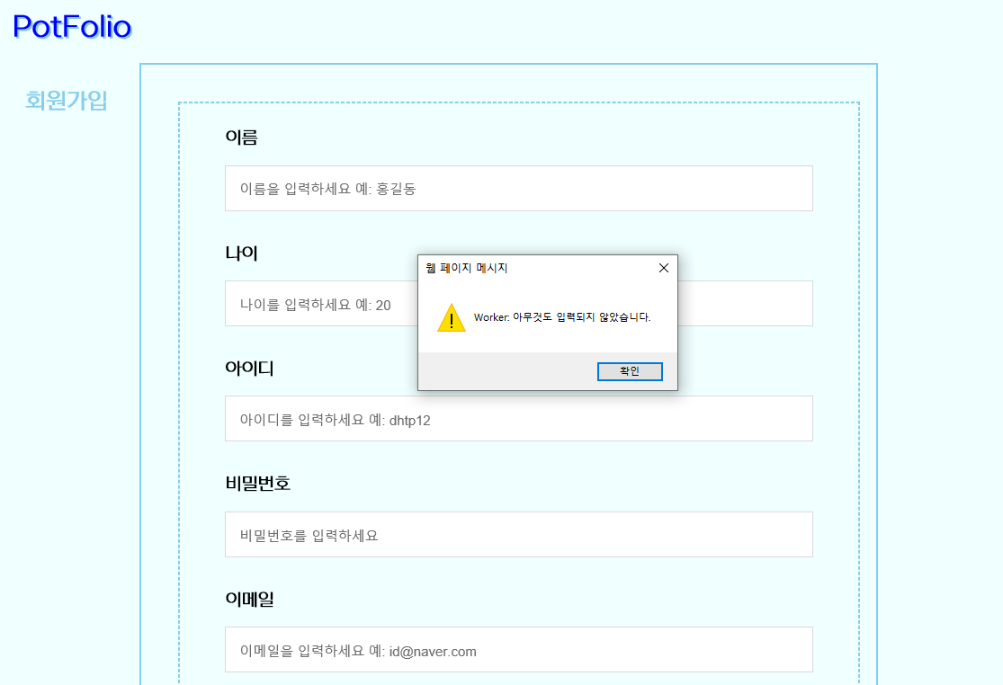

워커를 통해 아무것도 입력이 되지 않으면 메시지가 출력 되도록 만들었습니다.

파일 구조

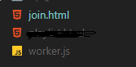

코드

Join.html

<!DOCTYPE *html*>

<html *lang*="en">

<head>

    <meta *charset*="UTF-8">

    <meta *http-equiv*="X-UA-Compatible" *content*="IE=edge">

    <meta *name*="viewport" *content*="width=device-width, initial-scale=1.0">

    <style>

*@font-face* {

            font-family: 'NEXON Lv1 Gothic OTF';

            src: url('https://cdn.jsdelivr.net/gh/projectnoonnu/noonfonts_20-04@2.1/NEXON Lv1 Gothic OTF.woff') format('woff');

            font-weight: normal;

            font-style: normal;

        }

*#hobbyImg* {

            width: 50%;

        }

*#profileImg* {

            margin: 0;

            float: right;

            width: 180px;

        }

*#cb* input {

            cursor: pointer;

        }

*#rdb* input {

            cursor: pointer;

        }

*#btnJoin* {

            width: 45%;

            margin: 10px;

            padding: 21px 0 17px;

            border: 0;

            cursor: pointer;

            color: blue;

            background-color: skyblue;

            font-size: 20px;

            font-weight: 400;

        }

*#btnJoin:hover* {

            border-radius: 30px;

        }

        article>form>span {

            display: block;

            width: 100%;

            height: 51px;

            border: solid 1px #dadada;

            padding: 10px 14px 10px 14px;

            box-sizing: border-box;

            background: #fff;

            position: relative;

        }

        article>form>div {

            display: block;

            width: 100%;

            height: 51px;

            border: solid 1px #dadada;

            padding: 10px 14px 10px 14px;

            box-sizing: border-box;

            background: #fff;

            position: relative;

        }

        span input {

            display: block;

            position: relative;

            width: 100%;

            height: 29px;

            border: none;

            background: #fff;

            font-size: 15px;

        }

        a*:hover* {

            background-color: skyblue;

            border-radius: 30px;

        }

        article>label {

            width: 50%;

        }

        html,

        body {

            margin: 0;

            padding: 0;

            height: 100%;

            width: 100%;

            background-color: azure;

            font-family: "NEXON Lv1 Gothic OTF";

        }

        header {

            width: 15%;

            height: 10%;

            float: left;

            text-align: center;

        }

        nav {

            width: 85%;

            height: 10%;

            float: left;

        }

        article {

            padding-left: 50px;

            padding-right: 50px;

            padding-top: 10px;

            padding-bottom: 10px;

            margin: 5%;

            text-align: left;

            width: 80%;

            border: dashed skyblue 2px;

        }

        p {

            margin: 0;

            padding-bottom: 10px;

            text-indent: 20px;

        }

        section {

            border: solid skyblue 2px;

            width: 70%;

            float: left;

        }

        aside {

            width: 14%;

            float: left;

        }

        footer {

            width: 100%;

            height: 10%;

            clear: both;

        }

        h1 {

            text-shadow: 2px 2px skyblue;

        }

        h2 {

            padding: 10px;

            text-align: center;

            color: skyblue;

        }

        a {

            color: blue;

            text-decoration: none;

            padding: 8px;

        }

        li {

            list-style-type: none;

            float: left;

            font-size: 20px;

            padding: 8px;

            margin-left: 20px;

            margin-right: 20px;

        }

        span {

            color: darkblue;

            font-size: 20px;

        }

        img {

            display: block;

            margin-top: 20px;

            margin-bottom: 20px;

            margin-left: auto;

            margin-right: auto;

        }

        h4 {

            text-align: center;

        }

    </style>

    <script>

*//숫자, 영 대 소문자, 특수문자, 한글 체크*

        var pattern_num = /[0-9]/;  *// 숫자*

        var pattern_eng = /[a-zA-Z]/;   *// 영어 대, 소문자*

        var pattern_spc = /[-~!@#$%^&*()_+|<>?:{}]/; *// 특수문자*

        var pattern_kor = /[ㄱ-ㅎ|ㅏ-ㅣ|가-힣]/; *// 한글*

*//내용 입력 확인*

        function non(e) {

            var worker = new Worker("worker.js");

            worker.postMessage("");

            worker.onmessage = function (event) {

                var msg = "Worker: " + event.data;

                alert(msg);

            }

        }

*//이름 확인*

        function nameCheck(e) {

            var pattern_kor_name = /[가-힣]/; *// 한글*

            var name = e.value.toString();

*//한글만 입력*

*if* (!(pattern_num.test(name)) && !(pattern_eng.test(name)) && !(pattern_spc.test(name)) && (pattern_kor_name.test(name))) {

*if* (name.length <= 6 && name.length >= 2) {

                    alert('이름이 제대로 입력되었습니다.');

                } *else* {

                    alert('이름은 2자리 이상,  6자리 이하어야 합니다.');

                }

            } *else* {

                alert("이름을 제대로 입력해주세요");

            }

        }

*//나이 확인*

        function ageCheck(e) {

            var age = e.value.toString();

*//숫자만 입력*

*if* ((pattern_num.test(age)) && !(pattern_eng.test(age)) && !(pattern_spc.test(age)) && !(pattern_kor.test(age))) {

*if* (age.length < 4 && age > 0 && age < 135) {

                    alert('나이가 제대로 입력되었습니다.');

                } *else* { *//기네스북에 등재된 최고령 나이 134*

                    alert('나이는 최소 1살부터 최대 134살 까지 입력 가능합니다.');

                }

            } *else* {

                alert("숫자만 입력 가능합니다.");

            }

        }

*//아이디 확인*

        function idCheck(e) {

            var id = e.value.toString();

            var pattern_eng_small = /[a-z]/;

*//숫자, 영어만 입력*

*if* ((pattern_eng_small.test(id)) && !(pattern_spc.test(id)) && !(pattern_kor.test(id))) {

*if* ((id.length >= 4 && id.length <= 10) || pattern_num.test(id)) {

                    alert('아이디가 제대로 입력되었습니다.');

                } *else* {

                    alert('아이디는 4자리 이상 10자리 이하로 입력해야 합니다.');

                }

            } *else* {

                alert("아이디는 최소 4자리이상 숫자, 영어 소문자만 입력 가능합니다.");

            }

        }

*//비밀번호 확인*

        function pwCheck(e) {

            var pw = e.value.toString();

            var pattern_eng_small = /[a-z]/;

*//숫자, 영어, 특수문자만 입력*

*if* ((pattern_num.test(pw)) && (pattern_eng_small.test(pw)) && (pattern_spc.test(pw)) && !(pattern_kor.test(pw))) {

*if* (pw.length >= 6 && pw.length <= 14) {

                    alert('이메일이 제대로 입력되었습니다.');

                } *else* {

                    alert('비밀번호는 6자리 이상 14자리 이하로 입력해야 합니다.');

                }

            } *else* {

                alert("비밀번호는 6자리 이상 14자리 이하로 숫자, 영어 소문자, 특수문자조합으로 이루어야 합니다.");

            }

        }

*//이메일 확인*

        function mailCheck(e) {

            var mail = e.value.toString();

            var pattern_spc_at = /[@]/; *//골뱅이*

*//숫자, 영어, 특수문자만 입력*

*if* (((pattern_num.test(mail)) || (pattern_eng.test(mail))) && (pattern_spc_at.test(mail)) && !(pattern_kor.test(mail))) {

*if* (mail.length >= 10 && mail.length <= 30) {

*if* (mail.slice(mail.length - 4) === ".com" || mail.slice(mail.length - 4) === ".net") {

                        alert('이메일이 제대로 입력되었습니다.');

                    } *else* {

                        alert('이메일형식이 옳바르지 않습니다. \n(.com or .net이 아닙니다.)');

                    }

                } *else* {

                    alert('이메일은 10자리 이상 30자리 이하로 입력해야 합니다.');

                }

            } *else* {

                alert("이메일은 숫자, 영어 대 소문자, @으로 이루어야 합니다.");

            }

        }

*//전화번호 확인*

        function pnCheck(e) {

            var pn = e.value.toString();

*//숫자만 입력*

*if* ((pattern_num.test(pn)) && !(pattern_eng.test(pn)) && !(pattern_spc.test(pn)) && !(pattern_kor.test(pn))) {

*if* (pn.length < 11) {

                    alert('전화번호는 11자리이어야 합니다.');

                } *else* {

                    alert('전화번호가 제대로 입력되었습니다.');

                }

            } *else* {

                alert("숫자만 입력 가능합니다.");

            }

        }

*//입력하지 않은 값 확인 및 출력*

        function nullCheck() {

            var name = document.getElementById('userName').value;

            var age = document.getElementById('age').value;

            var id = document.getElementById('userId').value;

            var pw = document.getElementById('pw').value;

            var address = document.getElementById('addressList').value;

            var tel = document.getElementById('tel').value;

            var msg = "";

*if* (name === "") {

                msg += "이름, ";

            }

*if* (age === "") {

                msg += "나이, ";

            }

*if* (id === "") {

                msg += "아이디, ";

            }

*if* (pw === "") {

                msg += "비밀번호, ";

            }

*if* (address === "") {

                msg += "주소, ";

            }

*if* (tel === "") {

                msg += "전화, ";

            }

*if* (msg === "") {

                alert('모든 정보가 확인 되었습니다.');

            } *else* {

                alert(msg + '입력하지 않았습니다.');

            }

        }

    </script>

    <title>회원가입</title>

</head>

<body>

    <header>

        <h1><a *href*="index.html" *title*="메인으로 돌아가기">PotFolio</a></h1>

    </header>

    <nav>

    </nav>

    <aside>

        <h2>회원가입</h2>

    </aside>

    <section>

        <article>

            <form *action*="" *class*="box">

                <label *for*="userName">

                    <h3>이름</h3>

                </label>

                <span>

                    <input *id*="userName" *type*="text" *maxlength*="5" *placeholder*="이름을 입력하세요 예: 홍길동" *onblur*="non(*this*)"

*onchange*="nameCheck(*this*)">

                </span><br>

                <label *for*="age">

                    <h3>나이</h3>

                </label>

                <span>

                    <input *id*="age" *type*="text" *maxlength*="3" *placeholder*="나이를 입력하세요 예: 20" *onblur*="non(*this*)"

*onchange*="ageCheck(*this*)">

                </span><br>

                <label *for*="userId">

                    <h3>아이디</h3>

                </label>

                <span>

                    <input *id*="userId" *type*="text" *size*="15" *maxlength*="10" *placeholder*="아이디를 입력하세요 예: dhtp12"

*onblur*="non(*this*)" *onchange*="idCheck(*this*)">

                </span><br>

                <label *for*="pw">

                    <h3>비밀번호</h3>

                </label>

                <span>

                    <input *id*="pw" *type*="password" *maxlength*="10" *placeholder*="비밀번호를 입력하세요" *onblur*="non(*this*)"

*onchange*="pwCheck(*this*)">

                </span><br>

                <label *for*="mail">

                    <h3>이메일</h3>

                </label>

                <span>

                    <input *id*="mail" *type*="email" *maxlength*="30" *placeholder*="이메일을 입력하세요 예: id@naver.com"

*onblur*="non(*this*)">

                </span><br>

                <label *for*="address">

                    <h3>주소</h3>

                </label>

                <span>

                    <input *type*="text" *id*="addressList" *list*="address" *maxlength*="15" *placeholder*="주소를 입력하세요">

                    <datalist *id*="address">

                        <option *value*="서울">특별시</option>

                        <option *value*="부산">광역시</option>

                        <option *value*="대구">광역시</option>

                        <option *value*="인천">광역시</option>

                        <option *value*="광주">광역시</option>

                        <option *value*="대전">광역시</option>

                        <option *value*="울산">광역시</option>

                        <option *value*="세종시">특별자치시</option>

                        <option *value*="경기도">도</option>

                        <option *value*="강원도">도</option>

                        <option *value*="충청북도">도</option>

                        <option *value*="충청남도">도</option>

                        <option *value*="전라북도">도</option>

                        <option *value*="전라남도">도</option>

                        <option *value*="경상북도">도</option>

                        <option *value*="경상남도">도</option>

                        <option *value*="제주도">특별자치도</option>

                    </datalist>

                </span><br>

                <label *for*="tel">

                    <h3>전화번호</h3>

                </label>

                <span>

                    <input *id*="tel" *type*="text" *maxlength*="11" *placeholder*="전화번호를 입력하세요 예: 01012345678"

*onblur*="non(*this*)" *onchange*="pnCheck(*this*)"><br>

                </span><br>

                <label *for*="birthday">

                    <h3>생일</h3>

                </label>

                <span>

                    <input *id*="birthday" *type*="date" *value*="2000-01-01">

                </span><br>

                <label *for*="rd">

                    <h3>성별</h3>

                </label>

                <div *id*="rdb">

                    <input *type*="radio" *name*="sex" *value*="1" *checked*>

                    남자

                    <input *type*="radio" *name*="sex" *value*="2">

                    여자

                </div><br>

                <label *for*=""> <input *id*="btnJoin" *type*="button" *onclick*="nullCheck()" *value*="회원가입하기"></label>

                <label *for*=""> <input *id*="btnJoin" *type*="reset" *value*="모든 내용 초기화"></label><br>

            </form>

        </article>

    </section>

    <aside></aside>

    <footer></footer>

</body>

</html>

Worker.js

onmessage = respond;

function respond(event) {

*if* (event.data === "") {

        postMessage("아무것도 입력되지 않았습니다.");

    }

}